* 如何使用正則表達式進行頁面定位和 IP 阻止
* <https://help.hotjar.com/hc/en-us/articles/115012727628-How-to-Use-Regular-Expressions-for-Page-Targeting-and-IP-Blocking>
* 正規表達式
* <https://developer.mozilla.org/zh-TW/docs/Web/JavaScript/Guide/Regular_Expressions>
* 正規表示法 Regular Expression (Regex)介紹
* <https://www.fooish.com/regex-regular-expression/>
* WHOIS網站
* <https://tw.godaddy.com/whois>
* 快速了解Regex
* <https://atedev.wordpress.com/2007/11/23/%E6%AD%A3%E8%A6%8F%E8%A1%A8%E7%A4%BA%E5%BC%8F-regular-expression/>
* RegExLib.com 網站(比對的程式碼)
* <https://regexlib.com/Search.aspx?k=URL&c=-1&m=-1&ps=20>
* RegExLib.com 網站介紹
* <https://blog.miniasp.com/post/2008/08/10/Useful-websites-Regular-Expression-Library>

正規表達法比對URL

**程式碼：(?<protocol>http(s)?|ftp)://(?<server>([A-Za-z0-9-]+\.)*(?<basedomain>[A-Za-z0-9-]+\.[A-Za-z0-9]+))+((/?)(?<path>(?<dir>[A-Za-z0-9\._\-]+)(/){0,1}[A-Za-z0-9.-/]*)){0,1}**

[**https://regexlib.com/RETester.aspx?regexp_id=1577**](https://regexlib.com/RETester.aspx?regexp_id=1577)

這個程式碼可以把URL精簡化(把後面中文亂碼部分刪掉)

1. 第一張圖是.NET的部分
2. 第二張圖是JS的部分
3. 第三張圖可以更改執行程式

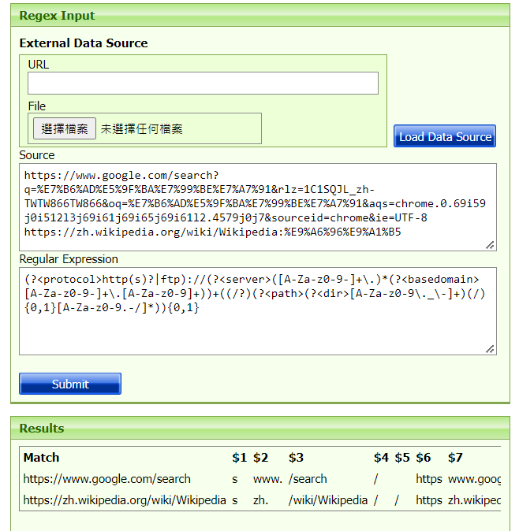

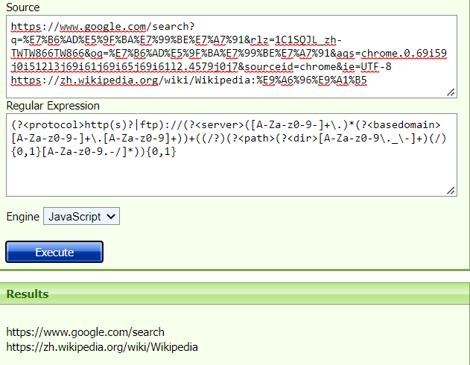

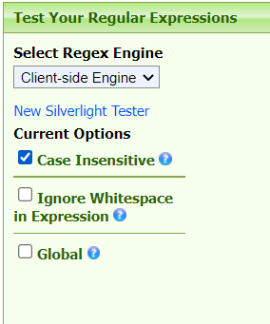(這邊可以更改執行程式)